Муниципальное казённое дошкольное образовательное учреждение детский сад общеразвивающего вида №1 г. Узловая



**«По секрету**



**всему свету»**





**В этом номере:**

* **Выставка национальных блюд.**
* **Встреча в музыкальной гостиной.**
* **День полиции.**
* **Всемирный день доброты.**
* **День рождения деда Мороза.**
* **День матери.**
* **Советы дефектолога.**

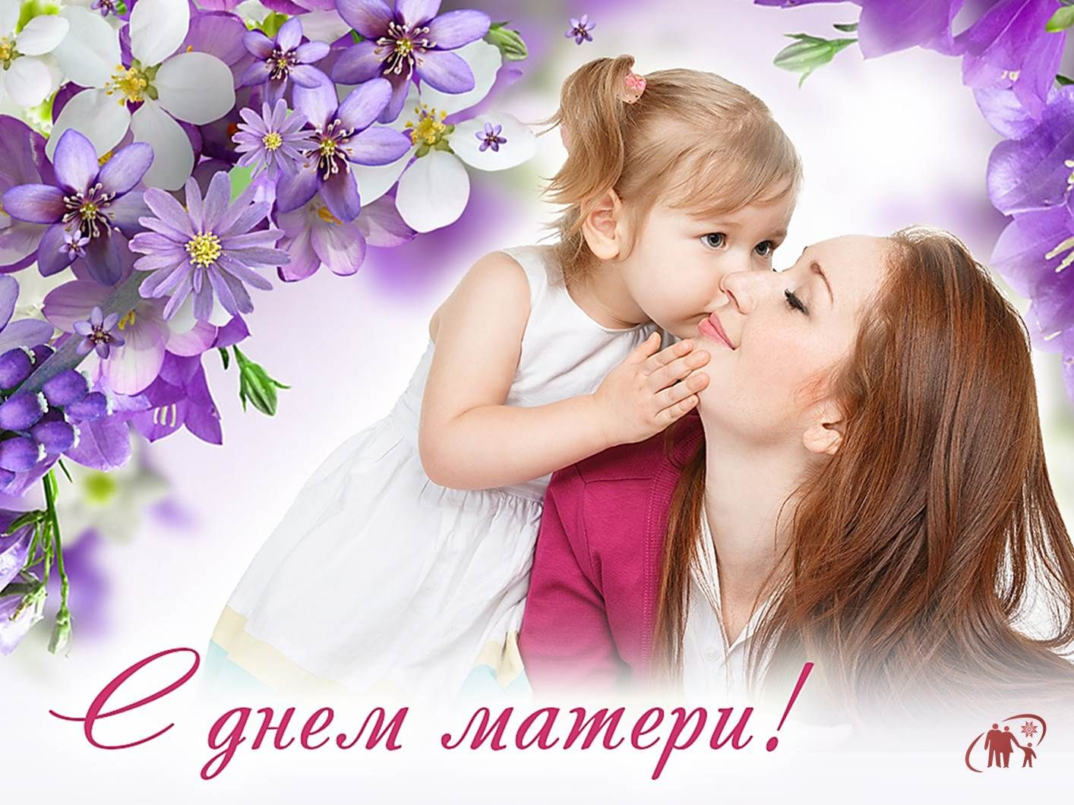





**Выставка национальных блюд**

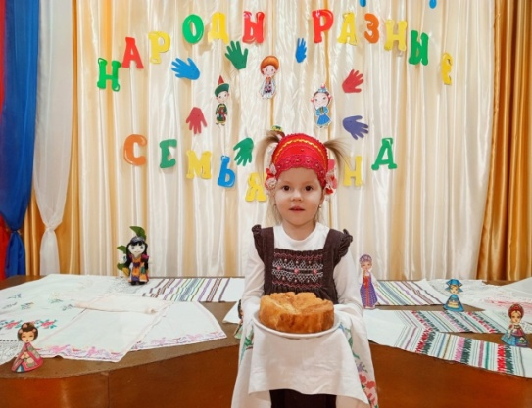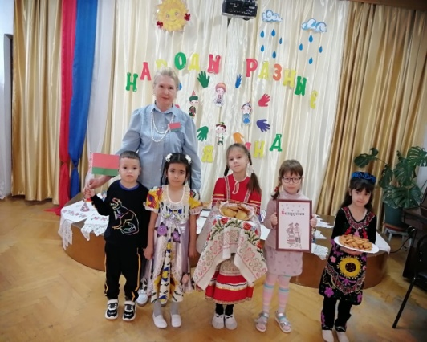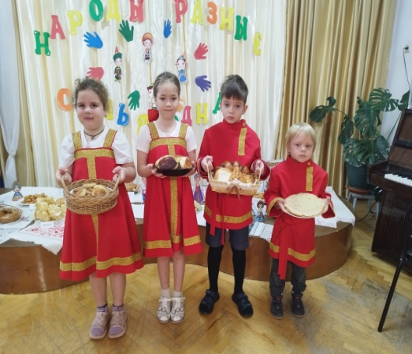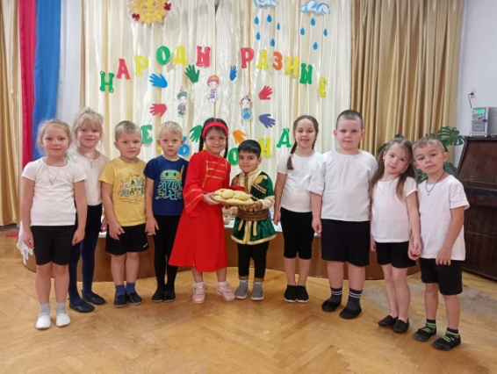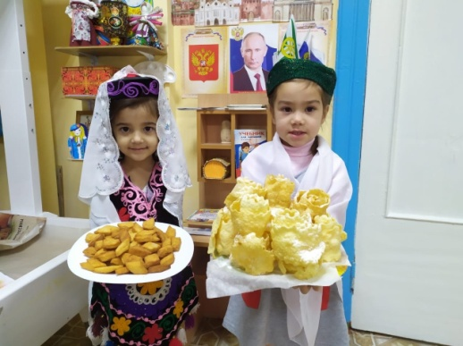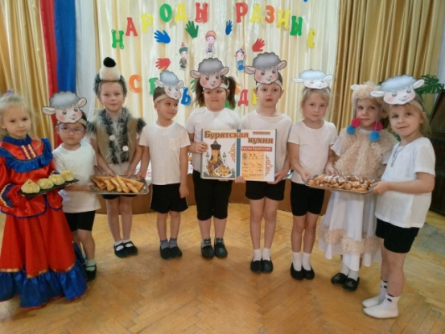

В преддверии праздника День Народного Единства в МКДОУ №1 была организована выставка национальных блюд.

Кулинарию можно по праву назвать искусством. Знакомиться с шедеврами национального кулинарного искусства так же приятно и полезно, как и с шедеврами живописи, архитектуры, музыки…

В каждой стране, у каждого народа имеются собственные секреты приготовления тех или иных блюд.

В выставке приняли активное участие воспитанники с родителями, а также педагоги детского сада. Выражаем благодарность всем, кто принял участие.



**Встреча в музыкальной гостиной**

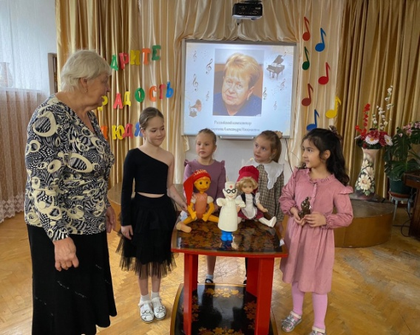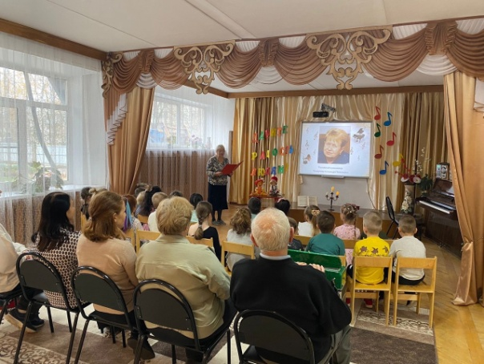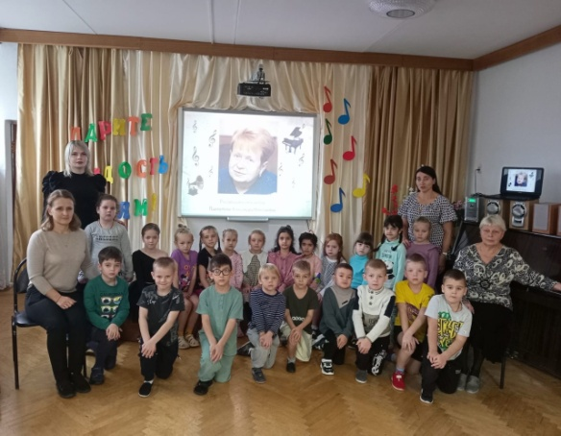

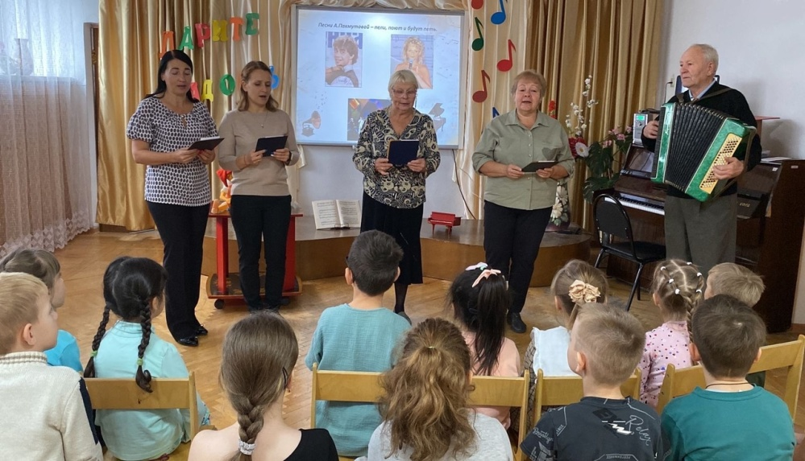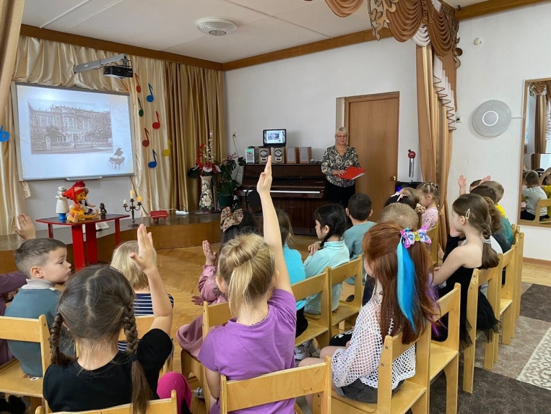

9 ноября 2024 года - одному из самых уважаемых композиторов своего времени - Александре Пахмутовой исполняется 95 лет. К юбилею легенды советской музыки и замечательного композитора – песенника Александры Пахмутовой, музыкальный руководитель МКДОУ №1 Узловского района Розенбаум О.Ю организовала для детей встречу в музыкальной гостиной.

Дети услышали много интересных фактов из её удивительной жизни, узнали о детских годах знаменитого композитора,который переплетался с просмотром и прослушиванием известных детских песен «Айболит», «Буратино», «Красная Шапочка», «До свидания Москва», «Надежда» в исполнении педагогов детского сада.

Песни А.Пахмутовой не только хорошо запоминающиеся, но и очень узнаваемые.  
Главным правилом всей её жизни стало «Дарить радость людям».

Все дети получили массу положительных эмоций. Вот такие встречи дарят тепло общения, воспитывают эстетический вкус и общую культуру человека.

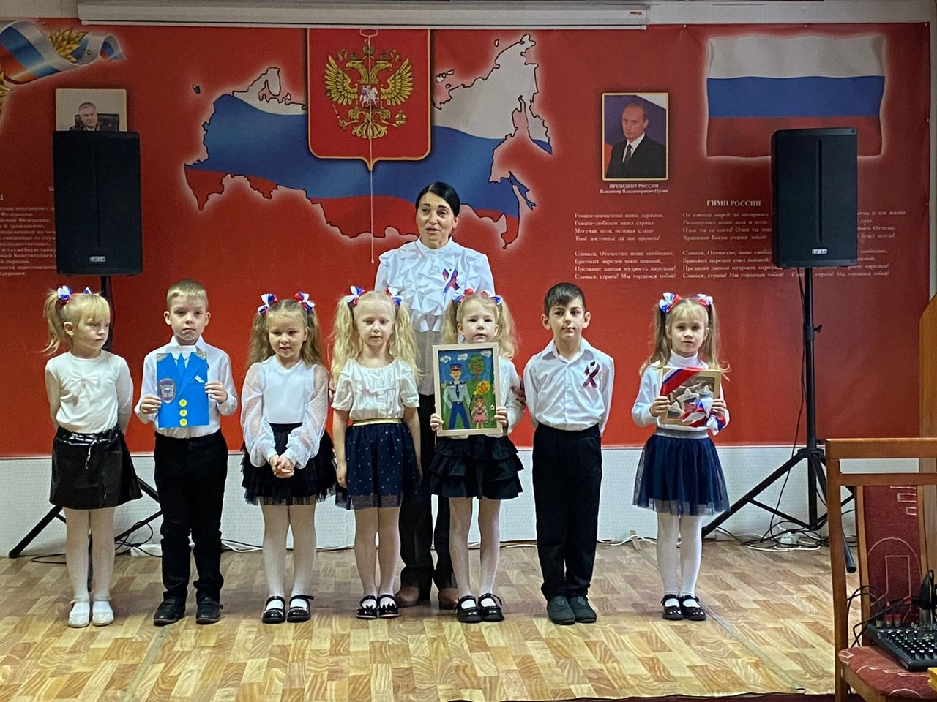

**Поздравление с Днём полиции от дошкольников**

День работника органов внутренних дел, или День полиции, отмечают в нашей стране ежегодно 10 ноября.  
В этот день поздравляют всех полицейских - людей, которые охраняют порядок и безопасность на улицах городов и сёл.

Полицейские следят за тем ,чтобы люди соблюдали закон, помогают тем , кто попал в беду , ищут преступников и делают всё возможное ,чтобы наши города были безопасными для жизни.  
Они работают днём и ночью, в любую погоду, рискуя своим здоровьем и даже жизнью.

В День полиции по всей стране проходят торжественные мероприятия, концерты, парады награждения лучших сотрудников.

11 ноября воспитанники старшего дошкольного возраста МКДОУ1 Узловского района поздравили с профессиональным праздником отдел МВД России по Узловскому району и вручили памятные подарки.

Спасибо за Ваш нелёгкий труд!  
Ваша работа очень важна и нужна людям!

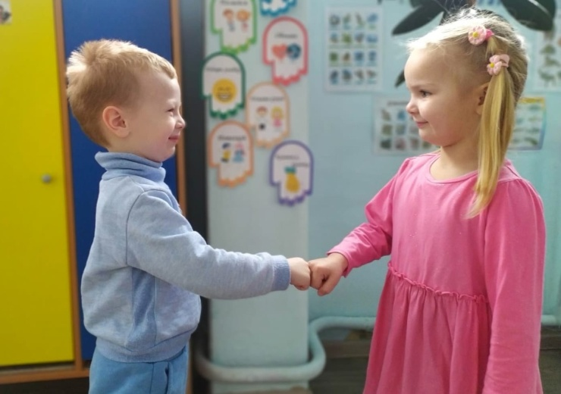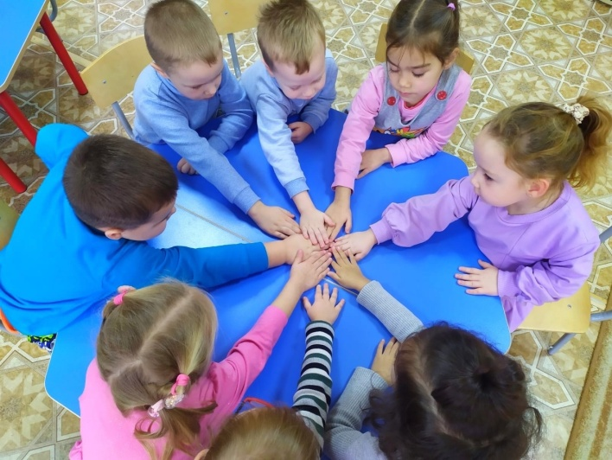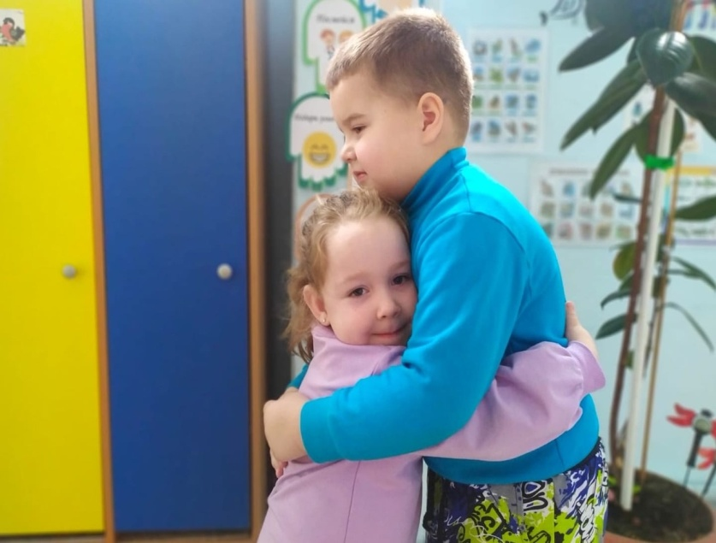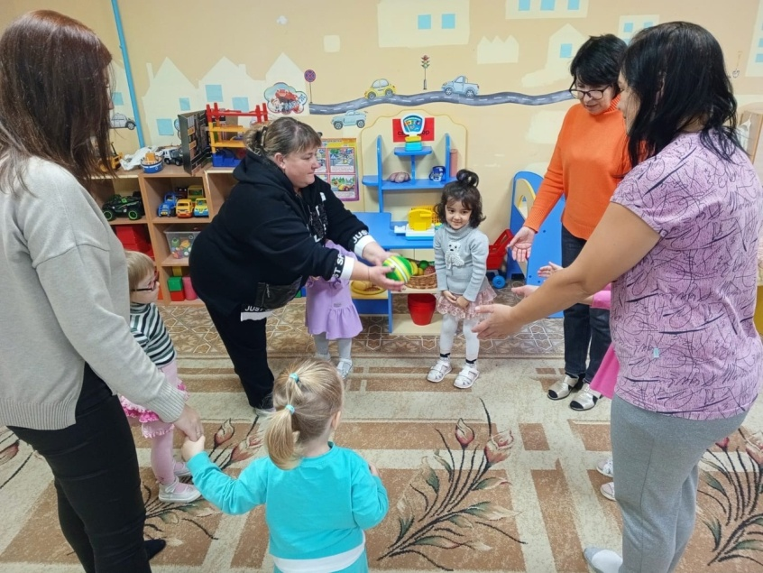

13 ноября во всем мире отмечается День доброты.  
Всемирный день доброты и вежливости- это особый день, когда люди по всему миру призываются быть добрее и вежливее друг к другу. Доброта - международный язык, который люди одинаково хорошо понимают везде.

В день доброты и в рамках проведения мероприятий, приуроченных к Году Семьи в средней группе МКДОУ №1 Узловского района были проведены мероприятия: беседы о добре и дружбе, уроки вежливости.

Утро в группе началось с игр-приветствий: дети поприветствовали друг друга разными способами: пожатием руки (как деловые партнеры), соприкоснулись локтями .

С детьми и родителями были организованы игры , которые вызвали желание у детей совершать добрые поступки: «Корзина добрых слов», «Своего спасибо не жалей», «Давай поздороваемся», «Добрый-злой». Так же читали сказку «Теремок» и обсуждали поступки главных героев.

Доброта и вежливость - это не только слова, но и дела.  
Желаем в День доброты, конечно, добра!  
Пусть все окружающие люди излучают добро, и пусть будут в радость добрые дела!

**Всемирный день доброты**



**День рождения деда Мороза**

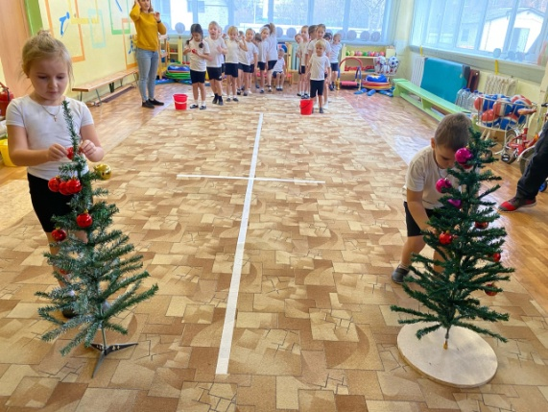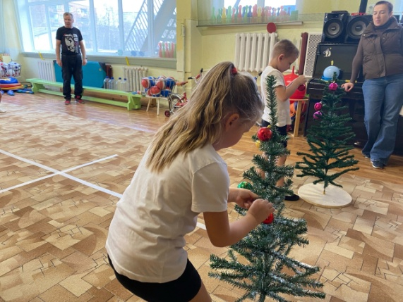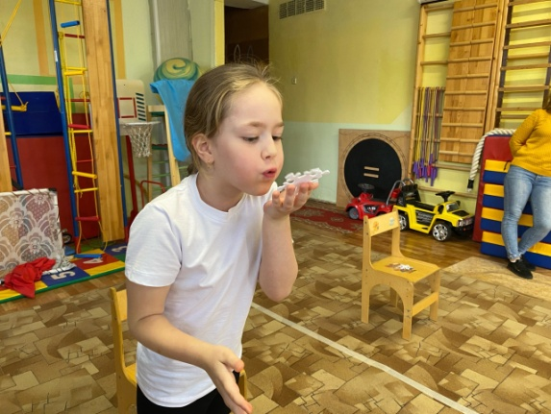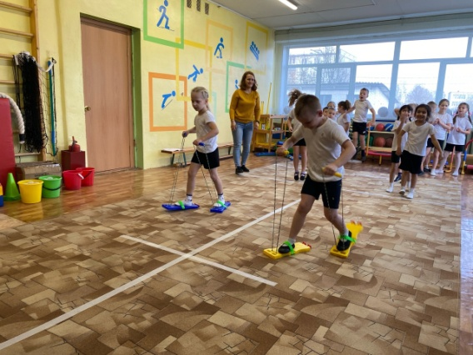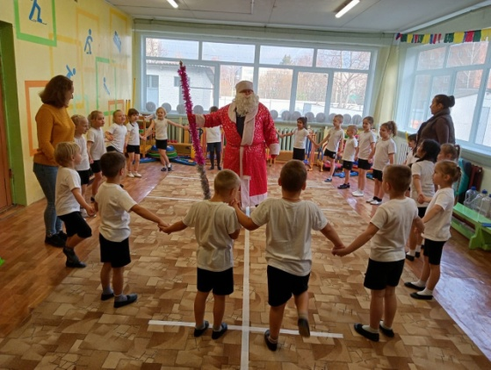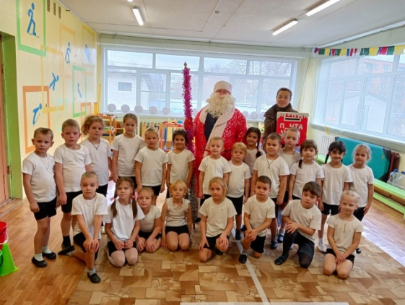

18 ноября в МКДОУ №1 Узловского района прошел спортивно-развлекательный праздник "День рождения Деда Мороза", в котором приняли участие дети старшего дошкольного возраста. Дети познакомились с историей Деда Мороза, узнали почему его зовут именно так, сколько нарядов в гардеробе и многое другое.

Сам Дед Мороз приехал поиграть в «морозные» игры, провести «именинные» эстафеты. Ребята спели для виновника торжества всеми любимый «Каравай» и прокричали слова поздравления.

На протяжении всего праздника царила атмосфера праздничного настроения. Праздник прошел весело и радостно. Дети с удовольствием выполняли все предложенные задания, подбадривали своих товарищей и сопереживали за них.

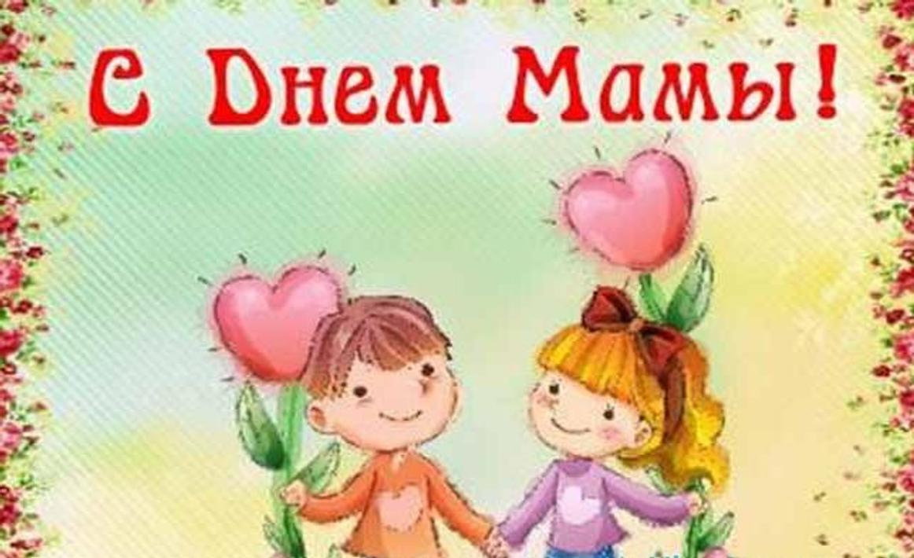



**Рекомендации дефектолога родителям.**

Многие родители, к своему счастью, даже не знают, для чего нужен учитель — дефектолог. А вот родители детей, которые имеют отклонения в развитии, знакомы со специалистами в области дефектологии.

Педагог-дефектолог — это специалист широкого профиля, который работает со всеми видами нарушений речи и развитием умственных способностей у детей.

В широком понимании дефектологом является специалист, который занимается изучением, обучением, воспитанием и социализацией детей, имеющих отклонения в своем развитии. В узком смысле дефектолог – это коррекционный педагог.

И так, советы для родителей… Данные советы на первый взгляд просты, но в то же время очень эффективны:

1. Разговаривайте со своим ребенком во время всех видов деятельности, таких как приготовление еды, уборка, одевание-раздевание, игра, прогулка и т.д. Говорите о том, что Вы делаете, видите, что делает ребенок, что делают другие люди и что видит Ваш ребенок.
2. Говорите спокойно, в нормальном темпе, с интонацией.
3. Говорите, используя ПРАВИЛЬНО построенные фразы, предложения. Ваше предложение должно быть на 1 – 2 слова длиннее, чем у ребенка. Если Ваш ребенок пока еще изъясняется только однословными предложениями, то Ваша фраза должна состоять из 2 слов.

Например: ***«Мою, мою, мою…»***, ***«Пить, пить, пить…»***, ***«Мою руки»***, ***«Ем кашу»***, ***«Снимаю штаны»***, ***«Летит птица»*** и т.д.

4. Задавайте ОТКРЫТЫЕ вопросы. Это будет стимулировать Вашего ребенка использовать несколько слов для ответа.

Например, спрашивайте ***«Что он делает?»*** вместо ***«Он играет?»***. Если ребенок затрудняется в ответе, задавая вопрос, используйте слово ***«или»***. Например: ***«Мальчик прыгает или бегает»***.

5. Выдерживайте временную паузу, чтобы у ребенка была возможность говорить и отвечать на вопросы.

6. Слушайте звуки и шумы, которые нас окружают. Скажите ребенку: ***«Послушай, как лает собака, а вот шумит ветер»*** и т.д. А потом спросите ***«Что это?»*** Это может быть лай собаки, шум ветра, мотор самолета, шелест листвы, журчание ручейка и т.д.

7. Расскажите короткий рассказ, историю. Затем помогите ребенку рассказать эту же историю Вам или кому-нибудь еще. При затруднениях, задавайте ребенку наводящие вопросы.

8. Если ребенок употребляет всего лишь несколько слов в речи, помогайте ему обогащать свою речь новыми словами. Выберите 5-6 слов *(части тела, игрушки, продукты)* и назовите их ребенку. Дайте ему возможность повторить эти слова. Не ожидайте, что ребенок произнесет их отлично. Воодушевите ребенка и продолжайте их заучивать. После того, как ребенок произнес эти слова, введите 5-6 новых слов. Продолжайте добавлять слова до тех пор, пока ребенок не узнает большинство предметов, окружающей жизни. Занимайтесь каждый день.

9. Если ребенок называет только одно слово, начните учить его коротким фразам. Используйте слова, которые Ваш ребенок знает. Добавьте цвет, размер, действие.

Например, если ребенок говорит ***«мяч»***, последовательно научите его говорить ***«Большой мяч»***, ***«Танин мяч»***, ***«круглый мяч»*** и т.д.

10. Большинство занятий проводите в игровой форме. Работа с ребенком должна активизировать речевое подражание, формировать элементы связной речи, развивать память и внимание. Не забывайте: Учите ребенка, играя с ним.

Ваш ребенок самый замечательный!